Итоги социально-экономического развития
МО «Чердаклинский район» за 1 полугодие 2016 год

В течение пяти лет Чердаклинский район является лидером рейтинга социально - экономического развития среди сельских районов Ульяновской области. По итогам, подведенным за 1 полугодие 2016 года район занял второе место.
Рейтинг муниципального образования
«Чердаклинский район» за 2012-2016 г.г.

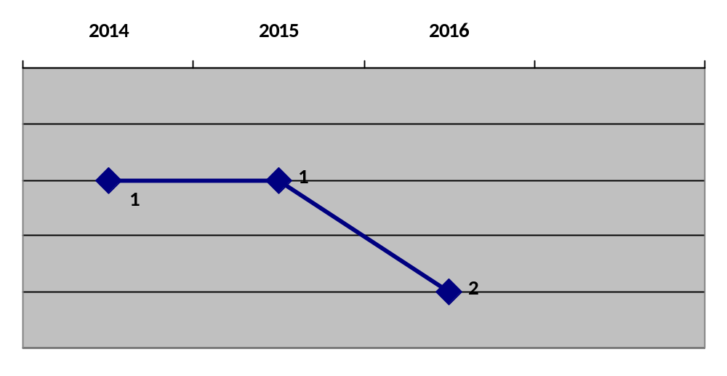

Рейтинг муниципального образования
«Чердаклинский район» за 1 полугодие 2016 года
В разрезе секторов социально-экономического развития за 2016 год сложилась следующая картина:
- в финансово-экономическом секторе наш район занял 1 место, сохранив лидерские позиции;
- по сельскохозяйственному сектору 9 место;
- по сектору «Доходы населения» 1 место, по результатам 2014 года также 1 место;
- по сектору «Социальная сфера» - 4 место, результат по сравнению с уровнем прошлого года поднялся на 3 позиции, за 2014 год – 2 место;
Наилучших результатов удалось достичь по следующим показателям.
В секторе «Уровень финансово-экономического развития»:
1 место: Отгружено товаров собственного производства по «чистым» видам деятельности (на 1 работающего), руб.;
3 место: Объем собственных доходов бюджета МО (на душу населения), руб.
3 место: Кредиторская задолженность МО (на душу населения), руб.
В секторе «Сельское хозяйство»:
1 место: Производство молока (на 100 га сельхозугодий), кг;
В секторе «Доходы населения»:
1 место: Среднемесячная заработная плата, руб.;
1 место: Реальная заработная плата, в % к 2015 году;
1 место: Просроченная задолженность по заработной плате (в расчете на 1 работника), руб.
В секторе «Социальная сфера»:
2 место: Коэффициент смертности (число умерших на 1000 населения);
2 место: Коэффициент миграционного прироста, снижения, (на 1000 населения);
3 место: Изменение числа зарегистрированных родившихся, в % к 2015 году.
Тем не менее, остаются и проблемные показатели, которые требуют продолжительной и кропотливой работы, например, такие как:
- индекс физического объема оборота розничной торговли (в % к соответствующему периоду 2015г.)
- индекс физического объема работ собственными силами по чистому виду деятельности «Строительство»
- изменение поголовья свиней, в % к 2015 году
- Изменение числа зарегистрированных умерших, в % к 2015 году.
По результатам мониторинга исполнения целевых индикаторов соглашения «О достижении значений показателей, индикаторов оценки деятельности администрации района» за 6 месяцев 2016 года наш район выполнил 18 показателей из 26.
В блоке «Сводный индекс уровня жизни населения» не выполнены следующие показатели:
1. Снижение уровня неформальной занятости;
2. Охват взрослого населения диспансеризацией, показатель на 13,7% ниже по отношению к уровню прошлого года;
3. Уровень преступности на 10 тыс. населения, показатель увеличился на 11,7% по сравнению с уровнем прошлого года;
3. Эффективность предупреждения асоциального поведения под-ростков - снижение числа преступлений подростками 14-18 лет, количество преступлений увеличилось на 4;
4. Доля активно взаимодействующих администраторов начислений с ГИС ГМП - не менее 100%, процент выполнения данного показателя Чердаклинским районом составляет 95%.
5. Доля населения, зарегистрированного в ЕСИиА, плановый показатель - не менее 60%, по нашему району показатель составляет 22,6%.
В блоке «Сводный индекс отрасли строительства» не выполнен 1 показатель:
1.Рост объёмов жилищного строительства, выполнение плановых показателей по вводу жилья на 2016г., в %, выполнение данного показателя составляет 94,5%.
В блоке «Сводный рейтинг выполнения целевых показателей развития сельского хозяйства» не выполнен 1 показатель:
1. Реализовано скота и птицы на убой в хозяйствах всех категорий - не менее 100% к 2015 года.

Анализ поступления доходных источников
в консолидированный бюджет МО «Чердаклинский район»

Поступление доходов в консолидированный бюджет муниципального образования «Чердаклинский район» Ульяновской области за первое полугодие 2016 года составило 351,1 млн.руб. , что составляет 53,5 % от уточненного плана на 2016 год (656,3 млн.руб.). Темп роста к аналогичному периоду прошлого года составил 6,7% или в бюджет поступило на 22,2 млн.руб. больше.
Расходы консолидированного бюджета муниципального образования «Чердаклинский район» Ульяновской области за первое полугодие 2016 года составили 340,5 млн.руб. или 48,9 % от уточненного плана на 2016 год (696,2 млн.руб.).

Наименование показателя | Ед. измерения | Факт 2014 год | Факт за 6 мес.2015 года | Уточненный план на 2016 год | Факт за 6 мес. 2016 года
Доходы | млн.руб. | 616,2 | 328,9 | 656,3 | 351,1
Расходы | млн.руб. | 633,9 | 316,1 | 696,2 | 340,5
Дефицит (-), профицит (+) | млн.руб. | -17,7 | 12,8 | -39,9 | 10,6

Структура доходов консолидированного бюджета муниципального образования «Чердаклинский район» Ульяновской области утвержденная на 2016 год (млн.руб.)

Уточненный план по налоговым и неналоговым доходам консолидированного бюджета муниципального образования «Чердаклинский район» Ульяновской области на 2016 год составил 201,4 млн.руб.в т.ч.:
- налоговых доходов – 161,9 млн.рублей;
- неналоговых доходов – 39,5 млн.рублей.
Фактическое исполнение по налоговым и неналоговым доходам консолидированного бюджета за первое полугодие 2016 год составило 96,2 млн.руб.
В первом полугодие 2016 года в консолидированный бюджет муниципального образования «Чердаклинский район» поступило 96,2 млн.руб., что на 4,6 млн.руб. меньше чем за аналогичный период 2015 года (100,8 млн.рублей) в т.ч.:
- налоговых доходов
за 6 мес.2015 года 81,3 млн.руб.;
за 6 мес.2016 года составили 70,5 млн.руб.,
- неналоговых доходов
за 6 мес.2015 года 19,5 млн.руб.
за 6 мес.2016 года составили 25,7 млн.руб.,
В первом полугодии 2016 года доля Налога на доходы физических лиц (38,8 млн.руб.) составила в общей сумме налоговых и неналоговых доходов консолидированного бюджета (96,2 млн.руб.) 40,4%
В первом полугодии 2015 года доля Налога на доходы физических лиц (48,8 млн.руб.) составляла в общей сумме налоговых и неналоговых доходов консолидированного бюджета (100,8 млн.руб.) 48,4%
Поступление неналоговых доходов в первом полугодии 2016 года (25,7 млн.руб.) выше аналогичного периода 2015 года (19,6 млн.руб.) на 6,1 млн.руб. и связано с поступлением разовых незапланированных поступлений по МО «Чердаклинское городское поселение».
В феврале 2016 года в бюджет муниципального образования «Чердаклинское городское поселение» поступили денежные средства в сумме 5000 тыс.руб. от Федерального фонда социальной и экономической поддержки отечественной кинематографии на финансовое обеспечение и возмещение расходов, связанных с созданием условий для показа национальных фильмов в населенных пунктах Российской Федерации с численностью населения до 100 тыс. человек.

Динамика налоговых и неналоговых доходов бюджета муниципального образования «Чердаклинский район» Ульяновской области (за первое полугодие 2015-2016 г.) (тыс.рублей.)
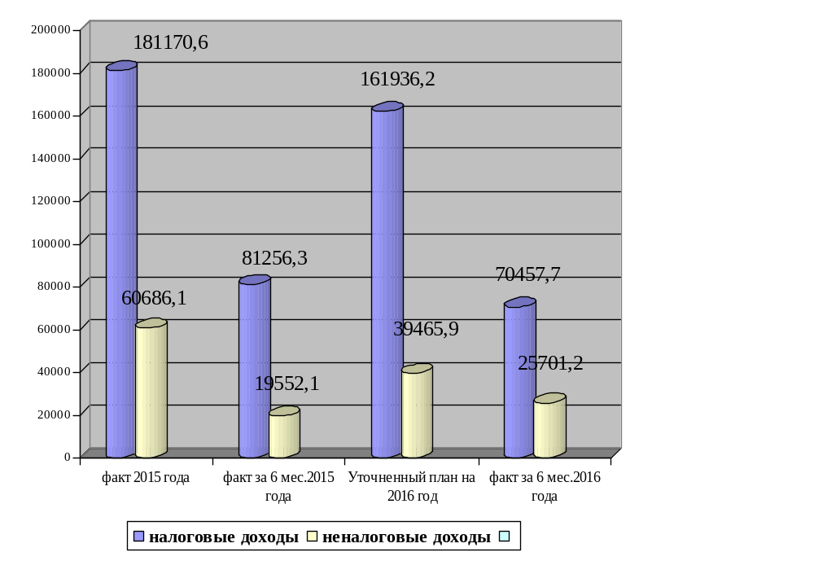
3.2 Динамика расходов консолидированного бюджета муниципального образования «Чердаклинский район» Ульяновской области за первое полугодие 2016 года в сравнении с первым полугодием 2015 года (тыс. руб.)
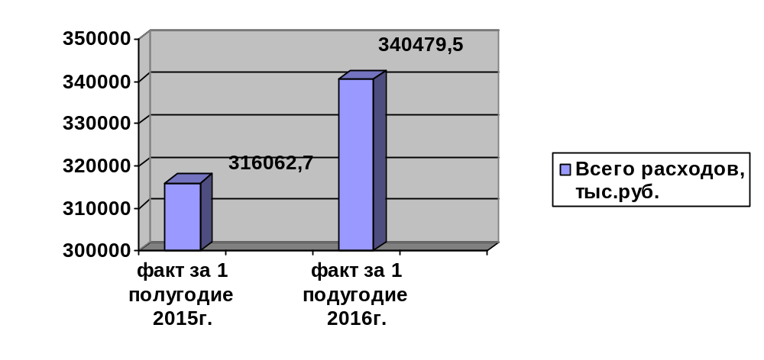
Расходы консолидированного бюджета муниципального образования «Чердаклинский район» Ульяновской области за 1 полугодие 2016 года составили 340479,5 тыс. руб., при 316062,7 тыс. руб. за аналогичный период 2015 года.
В бюджете муниципального образования «Чердаклинский район» Ульяновской области на 2016 год на финансирование 22 муниципальных программ предусмотрено бюджетных ассигнований по состоянию на 01.07.2016г. в сумме 42155,2 тыс. руб., что составляет 7,0 % от общей суммы расходов (599432,4 тыс. руб.).
Фактические расходы в рамках муниципальных программ за 1 полугодие 2016 года составили 13376,0 тыс. руб., при расходах за 1 полугодие 2015 года 13678,5 тыс. руб.

Структура расходов консолидированного бюджета муниципального образования «Чердаклинский район» Ульяновской области за первое полугодие 2016 года

Общая сумма расходов за 1 полугодие 2016г. составила 340479,5 тыс. руб., в том числе: 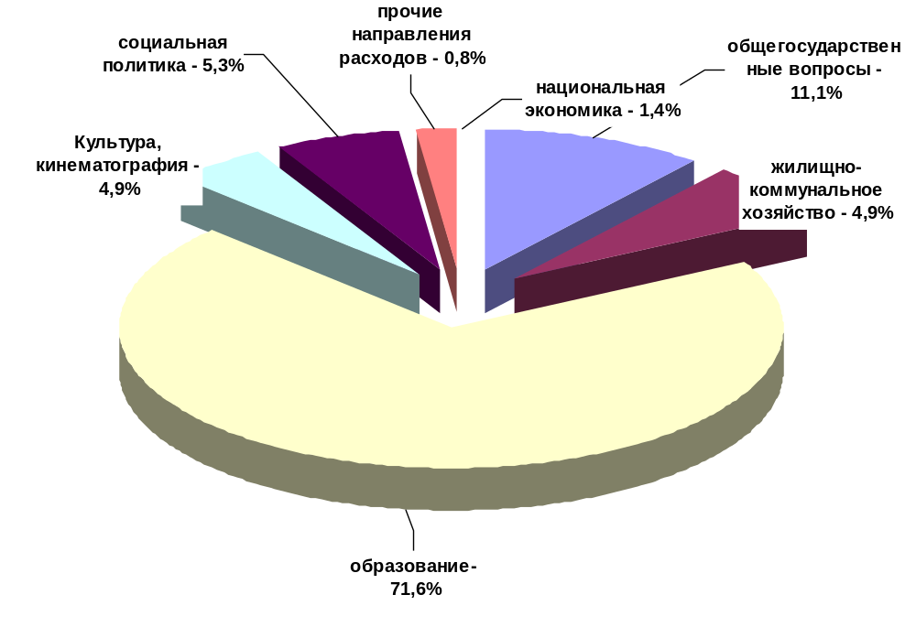
Как и в прошлые годы сохранилась социальная направленность бюджета. В структуре расходов местного бюджета преобладают расходы на обеспечение услуг в сфере образования, культуры, социальной политики (80,9 %).

Структура расходов консолидированного бюджета муниципального образования «Чердаклинский район» Ульяновской области за первое полугодие 2016 года по видам расходов

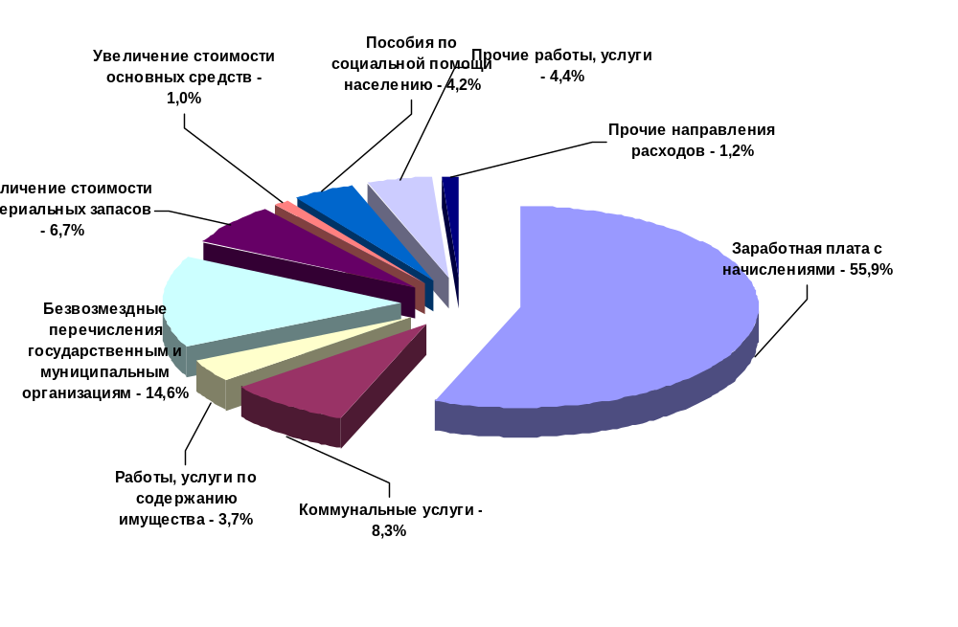
Основными направлениями расходов являются:
- заработная плата с начислениями, которая занимает в общих расходах за первое полугодие текущего года 55,9 %;

- оплата коммунальных услуг – 8,3 %;

- безвозмездные перечисления бюджетным учреждениям – 14,6 %;
- увеличение стоимости материальных запасов – 6,7 %.

Основными задачами муниципального образования «Чердаклинский район» Ульяновской области на второе полугодие на 2016 год останутся:

- Исполнение уточненного плана по поступлению доходов в консолидированный бюджет муниципального образования «Чердаклинский район» Ульяновской области на 2016 год;
- Исполнение обязательств по увеличению налоговых и неналоговых поступлений в консолидированный бюджет муниципального образования «Чердаклинский район» Ульяновской области на 2016 год;
- Качественное администрирование доходных источников;
- Оптимизация расходов консолидированного бюджета муниципального образования «Чердаклинский район» Ульяновской области.

Анализ развития отрасли промышленности

На 01.07.2016 года на территории муниципального образования «Чердаклинский район» насчитывается более 40 наиболее крупных юридических лиц и индивидуальных предпринимателей, осуществляющих производственно-хозяйственную деятельность. Основными отраслями промышленности являются: машиностроение, металлообработка и обслуживание самолётов, пищевая промышленность, мукомольная и комбикормовая промышленность, производство мебели и дверей.

Оборот организаций по всем видам экономической деятельности за 1 полугодие 2016 года увеличился на 22,6 % к аналогичному уровню 2015 года и составил в сумме 11,8 млрд. руб. В разрезе отраслей отмечен рост оборотов к аналогичному уровню прошлого года в сфере транспорта и связи на 43,8% (87,3 млн. руб.), обрабатывающей промышленности на 25,9% (10,6 млрд. руб.), по оптовой и розничной торговле на 8,4% (406,4 млн. руб.).

Оборот организаций по всем видам экономической
деятельности за 2011 – 2016г.г., млн. руб.
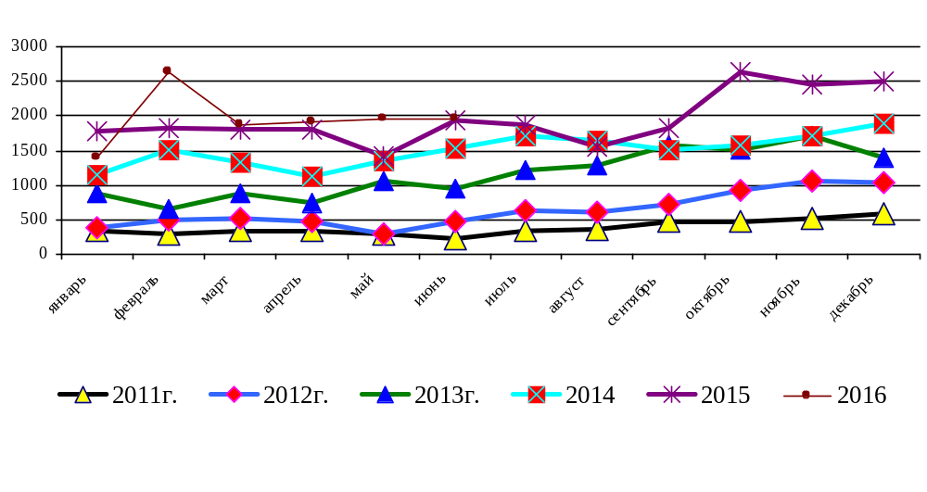
Такой рост в значительной степени обусловлен открытием и наращиванием производства ряда крупных предприятий: фабрики «Марс» по производству кормов для домашних животных (наращивание объемов производства), расширение производства в ООО «Пальмира», открытие магазина «Красное&Белое», магазина СПК «Звениговский», магазина мясных продуктов.
В структуре оборота организаций наибольший удельный вес – 89,9 % – занимают обрабатывающие производства.

График структуры оборота организаций
по видам экономической деятельности за 1 полугодие 2016 года, %

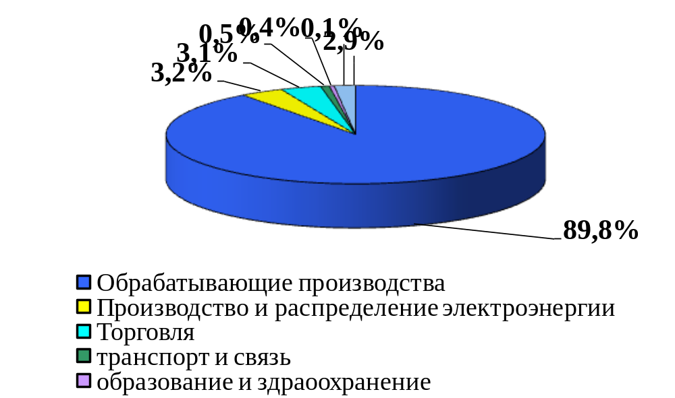
Привлечение инвестиций в экономику муниципального образования «Чердаклинский район» является одной из наиболее важных задач для администрации района, решение которой позволит достичь динамичного социально-экономического развития района.
Сегодня большинство муниципальных образований региона находятся в равных условиях дефицита ресурсов, в связи с этим привлечение инвестиций в экономику значительно осложняется. Использовать финансовые механизмы для привлечения инвестиций не всегда возможно и Чердаклинский район в этом смысле не исключение. Несмотря на конкурентные преимущества района, инвесторы не готовы развивать бизнес не получая достаточной отдачи. Поэтому в целях повышения инвестиционной привлекательности Администрацией района были определены новые инструменты и направления реализации инвестиционной политики. Это, в первую очередь, предоставление статуса приоритетного инвестиционного проекта МО «Чердаклинский район», льготы по земельному налогу для приоритетных инвестиционных проектов, как Ульяновской области, так и Чердаклинского района, сопровождение инвестиционных проектов в режиме «одного окна». В прошедшем году принято решение о предоставлении льготной ставки по Единому налогу на вмененный доход в размере 7,5 процентов величины вмененного дохода для налогоплательщиков, впервые зарегистрированных в качестве индивидуальных предпринимателей с 01.10.2015года.
В 2013-2016 годах в Чердаклинском районе был внедрен Стандарт деятельности органов местного самоуправления Ульяновской области по обеспечению благоприятного делового климата на территории муниципального образования «Чердаклинский район». На протяжении нескольких лет наш район является признанным лидером в обеспечении благоприятного инвестиционного климата. Что многократно было отмечено Правительством области по результатам региональных конкурсов.

Динамика среднемесячной начисленной заработной платы
работников крупных и средних предприятий
за 2011-5 мес. 2016 г.г., руб.
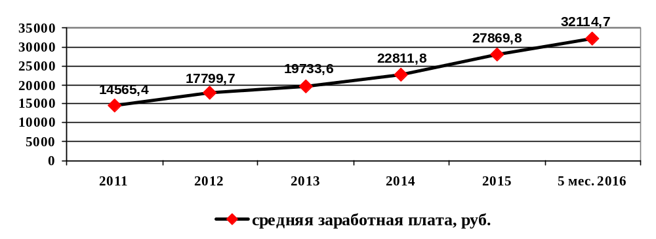
При этом безработица в районе сегодня находится на уровне 0,47%, что значительно ниже средне областного уровня, который составляет 0,58%. Всё это свидетельствует о том, что в районе проводится эффективная экономическая политика.
В целях более совершенного управления территорией сегодня разработана новая Стратегия социально-экономического развития МО «Чердаклинский район» до 2030 г.
В 2016 году мы также ставим перед собой следующие задачи:
- реализация мероприятий муниципальной программы «Повышение инвестиционной привлекательности и развитие малого и среднего предпринимательства на 2016-2020 г.г.» по совершенствованию нормативно-правовой базы;
- более активного продвижение инвестиционного потенциала района на территории всех сельских поселений;
- привлечение инвесторов для создания новых, а также расширения и модернизации существующих промышленных и сельскохозяйственных предприятий;

Анализ отрасли сельского хозяйства

Сельское хозяйство является одной из важнейших отраслей экономики МО «Чердаклинский район». В сельской местности района проживают 31 тыс. человек, или 74,9 % от общей численности населения. Сельскохозяйственным производством занимаются более 20 сельскохозяйственных предприятий, 21 крестьянско - фермерское хозяйство, 58 индивидуальных предпринимателей без образования юридического лица.
Основными отраслями сельского хозяйства являются животноводство и растениеводство. Из общего количества сельскохозяйственных предприятий и КФХ, основная доля приходится на растениеводство и 13 хозяйств имеют смешанное производственное направление (растениеводство и животноводство).

Анализ развития отрасли растениеводства

Общая посевная площадь используемая предприятиями АПК МО «Чердаклинский район» в 2016 году составляет 89955га, по сравнению с показателем 2015 года - 92534 га процентное соотношение составляет 97,2 %. В структуре посевных площадей: зерновые и зернобобовые 50,9%, технические культуры 36,9%, кормовые культуры 12,2%. В структуре зерновых и зернобобовых на долю озимых культур приходится 50,9%, ячмень 26,8% и прочие 22,3%.
В 2016 году посев технических культур увеличился по сравнению с 2015 годом на 4271 га и составляет 33268 га, в связи с этим уменьшилась посевная площадь под зерновыми культурами. Посевы подсолнечника в 2016 году увеличились по сравнению с 2015 годом на 1839 га и составляют 25153 га. В 2016 году сократились посевы под кормовыми культурами и составляют 82,4 % к посевам кормовых культур 2015 года.
Сельскохозяйственные предприятия в период весенне-полевой компании в полной мере были обеспечены материальными ресурсами (семенным фондом, минеральными удобрениями, ГСМ). Все основные технологические операции были выполнены в оптимальные агротехнические сроки. В период весенне-полевых работ было внесено минеральных удобрений 8240 тонн, хотя согласно рабочего плана потребность в минеральных удобрениях была 7480 тонн. Высеяно семян в количестве 4980 тонн.
Предприятия района планомерно ведут обновление машино-тракторного парка и покупку современных сельскохозяйственных машин. За 6 месяцев 2016 года хозяйствами района приобретено: 3 зерноуборочных комбайна, 4 трактора, 3 грузовые машины и прочую прицепную технику. Сумма вложений на приобретение и обновление основных средств за 1 полугодие 2016 года составило около 88 млн. руб.

Анализ развития отрасли животноводства

На конец 2015 года поголовье КРС в хозяйствах всех категорий составляло 14664 голов, из них коров 6389 голов. За 1 полугодие 2016 года поголовье КРС увеличилось на 6,8% и составляет 15671 голов. Поголовье свиней за 1 полугодие 2016 года в районе сократилось по сравнению с началом года на 3,6% и составляет 16637 голов. Поголовье овец увеличилось с начала года на 4,0% и составляет 5275 голов.
Производство молока за 6 месяцев 2016 года составляет 101,3% к уровню 2015 года, реализовано скота и птицы на убой (в живом весе) 98,3% к уровню 2015 года, яйца 37,3%.
В рейтинге социально-экономического развития проводимом Правительством Ульяновской области для муниципальных образований, Чердаклинский район по поголовью КРС во всех категориях хозяйств к уровню 2015 года занимает 6-е место, составляет 105,7%. Увеличилось поголовье КРС в сельскохозяйственных организациях, крестьянско-фермерских хозяйствах. Чердаклинский район в рейтинге среди муниципальных образований области занимает 4 место по производству мяса и 1 место по производству молока на 100 га с/х угодий.
Ряд хозяйств ведут строительство, реконструкцию и модернизацию производственных мощностей: складов под хранение зерна, животноводческих производственных помещений, проводят установку и монтаж зерносушильного оборудования, оборудования по первичной обработке молока, молокопровода, другого технологического животноводческого оборудования. Это такие хозяйства как ООО «Золотой телёнок», ООО «ПТФ Симбирская», ООО «Симбирск-Агро», ООО «Радуга – Агро», СПК «Алга», КФХ Макаров А.В. В конце 2015 и начале 2016 года в ООО «КФХ Возрождение» запущен современный животноводческий комплекс с современной доильной установкой «Карусель», общая сумма вложений составляет около 120 млн. руб.
Валовой сбор зерна в 2015 году составил 88935 тонны. В 2016 году на протяжении всего вегетационного периода сложились благоприятные погодные условия, качественно проведены все технологические операции, в связи с этим аграрии Чердаклинского района планируют получить урожай зерновых в количестве около 130-135 тыс. тонн. С учётом увеличения посевной площади подсолнечника в 2016 году и соблюдением всех агротехнических мероприятий рассчитывают получить значительный урожай семян подсолнечника.
В отрасли животноводства намечаются определённые перспективы развития, касающиеся увеличения поголовья КРС и коров. Намерение увеличить поголовье имеют ООО «КФХ Возрождение», КФХ Макаров А.В. ООО «ПТФ Симбирская», КФХ Макаров А.В. планирует развитие отрасли животноводства (покупку коров молочного направления). Учитывая взятый темп в производстве молока и перспективу в увеличении поголовья коров молочного направления есть все основания, что производство молока на конец 2016 года достигнет рубежа 24,5-25,0 тыс. тонн. Эти показатели должны в конечном итоге отразится на улучшении показателей в рейтинге социально-экономического развития района.
В целом Чердаклинский район имеет благоприятную природную и экономическую среду для развития перспективных товарных отраслей сельского хозяйства.

Задачи и цели отрасли АПК Чердаклинского района до конца 2016 года:
- Увеличение поголовья КРС во всех категориях хозяйств. Достичь роста 107,0 % к уровню на начала года, что должно составлять 15,69 тыс. гол.
- Увеличение поголовья коров молочного направления во всех категориях хозяйств. Достичь роста 102,5 % к уровню на начала года, что должно составлять 6,55 тыс. голов.
- Увеличить валовое производство молока во всех категориях хозяйств. Достичь показателя 24,5 тыс. тонн, что составит 100,8 % к уровню 2015 года.
- Достичь 100 % по показателю реализации скота и птицы на убой ( в живом весе) к уровню на начало года.
- Увеличить поголовье свиней во всех категориях хозяйств. Рост 101,0 % к уровню на начало года, что составит 17,43 тыс. голов.
- Достичь показателя валового сбора зерна 130-135 тыс. тонн.
- Способствовать улучшению финансового положения сельскохозяйственных товаропроизводителей и материально-технической базы. Способствовать повышению доли прибыльных хозяйств в АПК района.

Анализ инвестиционного развития муниципального образования «Чердаклинский район» Ульяновской области

За 2015 год объем инвестиций в экономику муниципального образования «Чердаклинский район» составил рекордную сумму 15,8 млрд. рублей.
Сегодня в районном реестре инвестиционных проектов зарегистрировано 72 проекта с общим объемом инвестиций 19 млрд. руб. и созданием около 5 тысяч новых рабочих мест.
В районе продолжают активно развиваться крупные инвестиционные проекты на территории Портовой особой экономической зоны. Статус резидентов ПОЭЗ имеют следующие компании: ООО «ААР Рус», ООО «ФЛ Техникс Ульяновск», ООО «ИнтерАвионика», ЗАО «ПРОМТЕХ-Ульяновск», ООО «ВДТ Ульяновск» из них 2 резидента (ООО «ААР Рус», ЗАО «ПРОМТЕХ-Ульяновск») приступили к строительно-монтажным работам. Указанные крупные инвестиционные проекты привлечены в район с помощью Корпорации развития Ульяновской области.
Однако, инвестиционное развитие района это не только крупные проекты. Отрадно отметить, что и многие действующие местные предприятия в этих условиях начали активно реализовывать свои инвестиционные программы:
- Объем инвестиций фабрики по производству межкомнатных дверей ООО «Пальмира» только в этом году составил 17 млн. руб. создано дополнительно 32 новых рабочих места;
- Произведена реконструкция молочно-товарной фермы ООО «КФХ Возрождение» объем инвестиций составил 120 млн. руб.;
- Произведена модернизация линии по переработке гречихи ИП Каюмовым Н.К. совокупный объем инвестиций составил 5,3 млн. руб.
Поиск и привлечение инвесторов продолжаются, в 2016 году район принимал участие:
- в совещаниях на областном уровне по реализации инвестиционных проектов Самарского делового мира «СКАЙ СИТИ» и 5 проектов на территории Портовой особой экономической зоны (центр кастомизации самолётов «Сухой-Суперджет», центра производства и обслуживания авиационной техники для наземного обслуживания воздушных судов и коммунальной техники, производство электронных микросхем, производство диодных светильников, производство аварийных кислородных систем);
- в областном семинаре по заключению соглашений в рамках муниципально-частного партнерства и концессионных соглашений с участием Корпорации развития Ульяновской области и адвокатского бюро «Качкин и Партнёры» г. Санкт-Петербург;
- в рабочей сессии Агентства стратегических инициатив в г. Москва, где выступили с докладом о реализации лучших практик по привлечению инвестиций на территории района. Район был награжден благодарственным письмом АСИ;
- в VII Международном форуме «Экология» в г. Санкт-Петербурге в ходе которого были проведены переговоры с руководителем ассоциации водоснабжения и водоотведения Давлатовой Е.В., потенциальными инвесторами по строительству модульной станции по очистке канализационных стоков в р.п. Чердаклы, станции по очистке питьевой воды в п. Октябрьский (произведён мониторинг 9 производителей оборудования) и мусороперерабатывающего завода в Чердаклинском районе (имеется 2 предложения).
За период с начала 2016 года объем инвестиций в экономику района составил 1,8 млрд. руб.
В реестр инвестиционных проектов включено 7 инвестиционных проектов в сфере малого, среднего и крупного бизнеса. Общий объем инвестиций по ним составит 539 млн. руб., планируется создание более 100 новых рабочих мест.
С начала года при реализации инвестиционных проектов на территории Чердаклинского района создано 81 новое рабочее место. Кроме того, проведены рабочие встречи и переговоры с потенциальными инвесторами по вопросу реализации следующих проектов: 2-х теплиц (Октябрьское сельское поселение – Дылдина Е.К., Чердаклинское городское поселение – Алеев И.Р.), мусороперерабатывающий завод ООО «СимМПЗ» - Чердаклинское городское поселение, расширение производства минеральной воды компании ООО «СВС» - Бряндинское сельское поселение, шиномонтаж в п. Октябрьский, придорожный сервис ИП Петрова в с. Озёрки, придорожный сервис ИП Оброков В.О. Чердаклинское поселение, придорожный сервис Алиева Р.С. в п. Мирный.
В июле месяце состоялась поездка в Тюлячинский муниципальный район Республики Татарстан, где был изучен опыт по формированию муниципальной промышленной зоны. В планах на август-октябрь намечено подписание соглашений о сотрудничестве с институтами развития на территории Ульяновской области, которые помогут более активному продвижению инвестиционного потенциала района на межрегиональный уровень.

Анализ развития малого и среднего бизнеса

За последние годы предпринимательство приобретает все большее политическое, социальное и экономическое значение. Малый бизнес является важным инструментом для повышения уровня благосостояния населения, создания цивилизованной конкурентной среды, формирования среднего класса собственников, увеличения налоговых поступлений в бюджеты всех уровней, обеспечения занятости населения.
По состоянию на 01.07.2016 на территории муниципального образования «Чердаклинский район» зарегистрирован 1246 субъектов малого и среднего предпринимательства, в том числе 803 индивидуальных предпринимателей и 443 юридических лиц. Занято в малом и среднем бизнесе около 11 тысяч человек, то есть более 70% от численности занятых в муниципальном образовании. Только за 2016 год в малом и среднем бизнесе создано 60 новых рабочих мест. По сравнению с 2015 годом общая численность субъектов малого и среднего предпринимательства увеличилась на 4%, объем налоговых поступлений от СМП по сравнению с аналогичным периодом прошлого года вырос на 4% и составил более 24 млн. рублей.
Доминирующим видом предпринимательской деятельности остается торговля – 42,2% от общего количества предпринимателей.

Основными задачами в сфере малого и среднего предпринимательства на 2016 год являются:
- не допустить снижение численности субъектов малого бизнеса к уровню 2015 года;
- обеспечить рост заработной платы сотрудников занятых в сфере малого бизнеса;
- создать в сфере малого и среднего бизнеса не менее 100 новых рабочих мест;
- 100 % -ное выполнение плана налоговых поступлений от субъектов малого и среднего предпринимательства.

Анализ отрасли образования

В 2016 году управление образования, учреждения образования осуществляли работу, направленную на реализацию и исполнение Указов Президента РФ В.В.Путина: ликвидацию очерёдности на зачисление детей в дошкольные образовательные организации, обеспечение достижения школьниками, обучающимися на территории муниципального образования «Чердаклинский район» Ульяновской области, новых образовательных результатов, расширение потенциала системы дополнительного образования детей.
В целях эффективного использования материальных, кадровых, управленческих и финансовых ресурсов в первом полугодии 2016 года функционировало 16 общеобразовательных школ, 5 филиалов (как и в 2015 году) с общим количеством 3787 человек (в первом полугодии 2015 года- 3740 учащихся). Четвертый год продолжается незначительный (на 1 %) рост числа детей.
Тем самым средняя наполняемость общеобразовательных учреждений района увеличилась и составила 237 человек (в первом полугодии 2015 года- 234 человека, в 2014 года-186 человек). Показатель наполняемости классов в р.п. Чердаклы составляет 24,3 (среднеобластной показатель – 23,3), в селе – 11,56 (среднеобластной показатель – 9,2).
Реализуют основную общеобразовательную программу дошкольного образования 10 муниципальных дошкольных учреждений и 19 дошкольных групп при 10 общеобразовательных школах.
Охват детей дошкольного возраста различными формами дошкольного образования (от 2 до 7 лет) составил 75,9%, что на 0,5% больше, чем в 2015году.
Для определения в ДОУ зарегистрировано 156 детей в возрасте от 2 до 7 лет (в 2015 году-112 человек, в 2014 году - 182 ребёнка).
Во исполнение Указа Президента Российской Федерации №599 «О мерах реализации государственной политики в области образования и науки» на 01.07.2016 году охват детей дошкольного возраста различными формами дошкольного образования (от 3 до 7 лет) составил 99,9 %, в 2015 году-99,3%, в 2014- 97%, в 2013 году – 72%.
В 2015 – 2016 учебном году общий объем консолидированного бюджета отрасли «Образование» Чердаклинского района составил 480 млн.руб. В том числе фонд заработной платы — 329 млн. рублей.
Основные статьи расходов в 2015 г. местного бюджета:
- Услуги топливно-энергетического комплекса — 26,7 млн.рублей (+ уголь 950 тыс. руб.)
- Организация подвоза учащихся – 5,8 млн.рублей;
- Льготное питание школьников – 2,4 млн. рублей;
- Летний отдых и оздоровление (областной бюджет- 1,5 млн.руб., местный бюджет- 1,2 млн.рублей);
- Подготовка к новому учебному году: предусмотрено 9 232,8 тыс.руб., в том числе из муниципального бюджета- 7 594,8 тыс.руб.
- Обеспечение противопожарной безопасности – 394 тыс.рублей;
- Обеспечение антитеррористической защищенности - 10 млн. рублей, в т.ч. на видеонаблюдение – 1,2 млн., на установку тревожной кнопки – 800 тыс.рублей, на организацию охраны- 8 млн.рублей.
Проведены мероприятия санитарно-эпидемиологической службы на сумму 180 000 рублей.
Финансирование в 2015 году в основном было нацелено на выполнение приоритетных направлений таких как:
- Программа занятости школьников – 163,5 тыс. рублей;
- Акция «Помоги собраться в школу» – 100 тыс рублей;
- Рождественские подарки учащимся – 246 тыс.рублей;
В настоящее время в местном бюджете предусмотрено на подготовку к учебному году и новому отопительному сезону 11,0 млн. рублей, в том числе на проведение ремонтных работ в соответствии с программой «Развитие и модернизация образования в муниципальном образовании «Чердаклинский район» Ульяновской области на 2016 год»:
- по открытию дополнительной дошкольной группы в филиале МКОУ Богдашкинской СШ в селе Петровское – 1 923,7 тыс. руб.,
- по ремонту спортивного зала в рамках программы и проекта партии «Единая Россия» в МКОУ Крестовогородищенской СШ (сумма софинансирования из бюджета района-550,0 тыс. руб.),
- по замене светильников в МКОУ Андреевскую СШ на сумму 267,3 тыс. руб.,
- по созданию условий для детей с ограниченными возможностями в МБОУ Мирновской и Озерской СШ - 915,2 тыс. руб.,
- по замене радиатора в МКОУ Озерской СШ на сумму – 68,7 тыс. руб.,
- по установке колосников в МКОУ Новобелоярской СШ – 65,0 тыс. руб.
Кроме того, отремонтированы кровли 3-х школ (Андреевская СШ, Архангельская СШ, Чердаклинская СШ №1) на общую сумму - 940 тыс. руб., проведены противопожарные и санитарно-эпидемиологические мероприятия на сумму 885,6 тыс. рублей.
Частично замены ветхие оконные блоки 2 школ (Архангельская СШ - спортзал, Первомайская СШ - начальные классы) - на общую сумму 368,8 тыс.руб.,
- на обеспечение противодействия терроризму выделено 4,25 млн. руб. освоено 3 497,0 тыс. руб.
Итого по образовательным учреждениям 12,5 млн. руб. (муниципальный и областной бюджет). При наличии дополнительных поступлений в бюджет района будет дополнительно установлена пожарная сигнализация в части здания Богдашкинской СШ (предписание ПБ 335т.р.)
В рамках реализации Указа Президента РФ №599 средняя заработная плата педагогических работников выросла.

Средняя заработная плата педагогических работников
Средняя заработная плата | На 01.06.2015 г. | На 01.06.2016 г.
в дошкольных учреждениях, руб. | 18 843,0 | 19 938,0
в общеобразовательных учреждениях, руб. | 22 080,00 | 23185,00
в учреждениях дополнительного образования, руб. | 13 432,02 | 14630,00

За последние три года наблюдается рост показателя качества образования: в 2016 году он составил – 56,5% (в 2015 году- 55,65%, в 2014 году-51,5%). Муниципальное бюджетное общеобразовательное учреждение Чердаклинская средняя школа №1 имени доктора Леонида Михайловича Рошаля попала в ТОП-200 сельских образовательных организаций, обеспечивающих высокий уровень подготовки учащихся (список сформирован НОУ «Московский Центр непрерывного математического образования»).
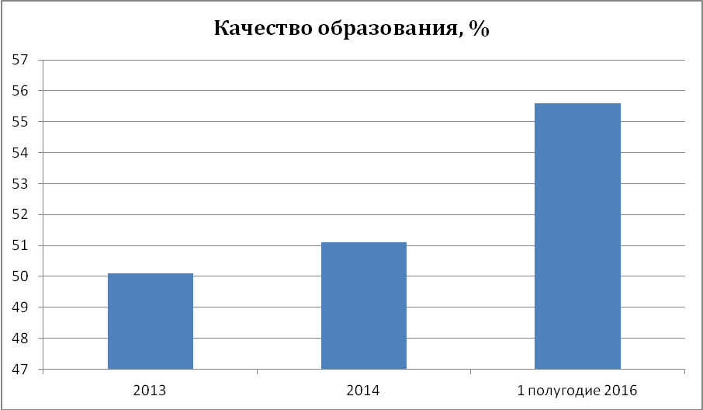
В 2016 году завершили образование 139 одиннадцатиклассников, из них 27 (20%) награждены по окончании школы золотыми медалями (в 2015 году-28 человек (17,1%), в 2014 году- 19 человек).
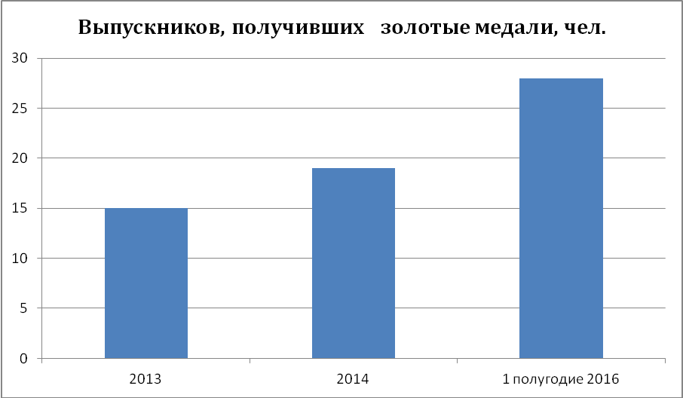
Статус молодого специалиста в 2015 – 2016 учебном году получили 17 педагогов, в 2014 -9, в 2013 –11. Таким образом, количество молодых специалистов в ОО увеличивается и составило: 2013 -24 человека , 2014- 25 человека, 2015 - 22 человек. В настоящее время в общеобразовательные учреждения Чердаклинского района прибыло 7 молодых специалистов (из них 1 целевик), из оставшихся 17 вакансий 15 будет закрыто за счёт перераспределения часов и привлечения учителей пенсионного возраста. 2 вакансии (МОУ Суходольская СОШ иностранный язык) будет закрыта за счёт привлечения учителя из соседнего села (МОУ Татарско-Калмаюрская СОШ).
Курсовую переподготовку прошли 238 (42%) педагогов на факультете дополнительного образования УлГПУ им. И.Н. Ульянова. Кроме того, 63 педагога, занимающие руководящие должности (94%), прошли профессиональную переподготовку на факультете дополнительного образования УлГПУ им. И.Н. Ульянова по специальности «Менеджмент и экономика ОО». В областных семинарах, конференциях, форумах приняли участие более 240 педагогов района.
5 ОО (31%) района активно участвуют в областной программе РИП, тематика их инновационной работы разнообразна- работа с одаренными детьми, по развитию духовно-нравственного воспитания и православия, по организации учебного процесса и др. Эти ОО тесно сотрудничают научными работниками Центра ОСИ.
В истекшем году нам удалось решить поставленную задачу и увеличить количество профильных смен в лагерях труда и отдыха и лагерях с дневным пребыванием. Благодаря привлечению административного ресурса в 2016 году была решена задача по увеличению количества палаточных лагерей, которые охватили 295 несовершеннолетних, что на 40 человек больше, чем в 2015 году.
Всего работало 47 лагеря, из них:
21 лагерь с дневным пребыванием
18 лагерей труда и отдыха,
8 профильных палаточных лагерей и спортивная смена
В 2016 году на отдых и оздоровление было направлено 2175,3 тыс.руб. средств областного бюджета, 1692 тыс.руб.из районного бюджета (в 2015 году из местного бюджета – 1164,6 тыс. руб.).
В рамках реализации Указа Президента РФ №599 в 2015 году доля детей в возрасте от 5 до 18 лет, обучающихся по дополнительным образовательным программам, в общей численности детей этого возраста составляет 65,22%, продолжается рост средней заработной платы педагогических работников.
Основными направлениями деятельности образования района на период до 2018 года являются:
- Обновление содержания и технологии образования;
- Завершение перехода к профильному образованию;
- Создание новых мест в ОО, ликвидация сменности занятий;
- Возрождение интереса к чтению, совершенствование инфраструктуры чтения.

Анализ демографической ситуации

В 2016 году в муниципальном образовании «Чердаклинский район» наблюдается увеличение разницы между количеством умерших и родившихся человек на 80 человек или на 62,5% по сравнению с уровнем 2015 года (2015 год - 128 человек, 2014 год - 84 человека.)

Количество зарегистрированных рождений и смертей
за 2014-2016 г.г.
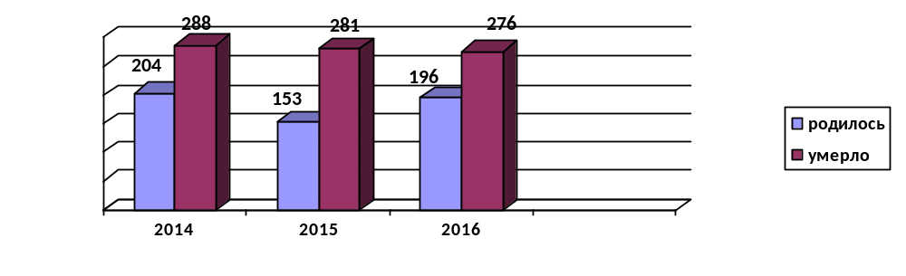
Уменьшение количества рождений напрямую влияет на значение коэффициента рождаемости. По сравнению с уровнем 2015 года данный коэффициент увеличился в первом полугодии 2016 года на 1 на тысячу населения, что составляет: 2015 год – 3,6, в 2016 году – 4,6 на тысячу населения.

Динамика изменения коэффициента рождаемости
за период 2014-2016 гг.

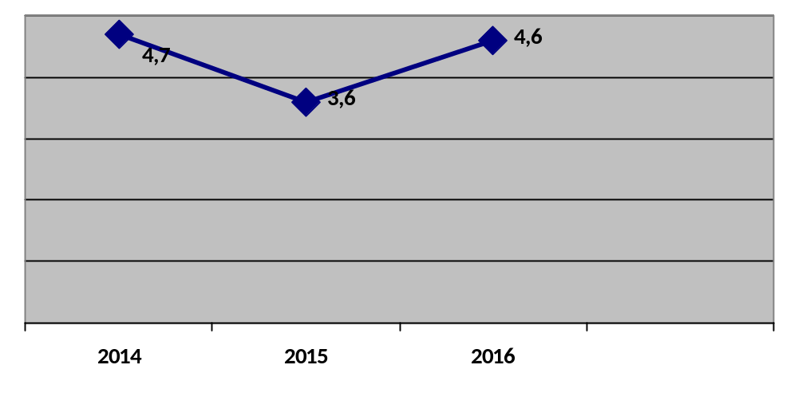

Анализ рождаемости по половому признаку

В 1 полугодии 2016 года произошло увеличение количества родившихся мальчиков, по сравнению с 2015 годом их родилось на 29 больше, но на 8 меньше, чем в 2014 году. Девочек в 1 полугодии 2016 года родилось на 14 больше, чем в 1 полугодии 2015 года, в сравнении 2016 и 2014 года девочек родилось одинаковое количество – 91 человек.

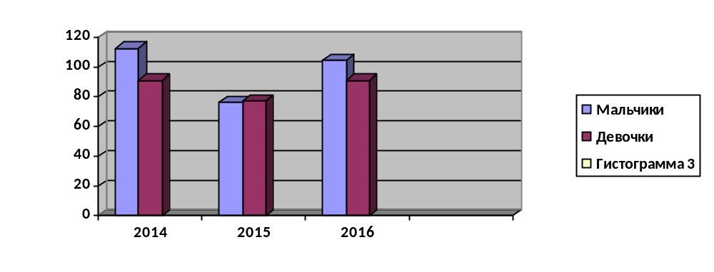

Анализ по возрастным категориям матерей, родивших детей

 | 1 полугодие 2014 | 1 полугодие 2015 | 1 полугодие 2016 | Сравнительный итог
несовершеннолетние | 1,8% | 1,9% | 0,5% | - 1,4%
18-20 лет | 7,8% | 9,2% | 6% | -3,2%
21-30 лет | 59% | 64,7% | 57,5% | -7,2%
31-40 лет | 31% | 23,6% | 35% | +11,4%
старше 40 лет | 0,4% | 0,6% | 1% | +0,4%

По данным предоставленной таблицы можно отметить увеличение количества матерей, родивших детей в возрасте от 31 до 40 лет на 11,4%, и женщин старше на 0,4%.

Анализ семей, в которых родились дети в 2014-2016 г.г. (в %)
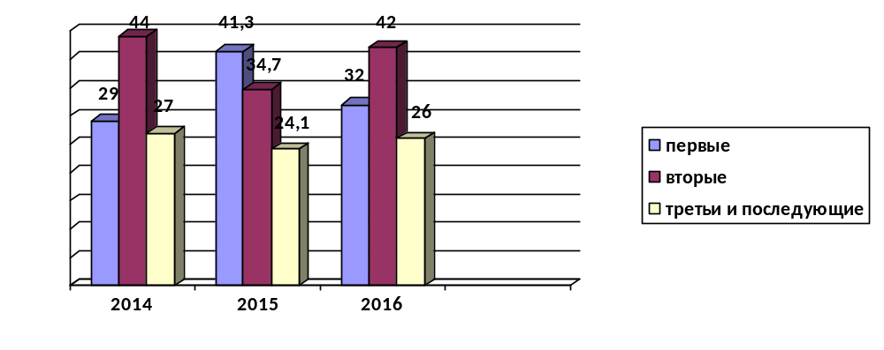
Анализ по рождению первого, второго, третьего
и последующих детей
 | 1 полугодие 2014 | 1 полугодие 2015 | 1 полугодие 2016 | Сравнительный итог
1-го | 29% | 41,3% | 32% | -9,3%
2-го | 44% | 34,7% | 42% | +7,3%
3-го и  последующего | 27% | 24,1% | 26% | +1,9%

В 2016 году произошло уменьшение семей, в которых родились первые дети - на 9,3% по сравнению с уровнем прошлого года, но увеличилось количество семей со вторым, третьим и последующим ребенком на 7,3%, по сравнению с тем же периодом.

Коэффициент смертности в 2016 году составил 6,5 на тысячу населения, что ниже аналогичного периода прошлого года (6,6).

Динамика изменения смертности 2014-2016 г.г.
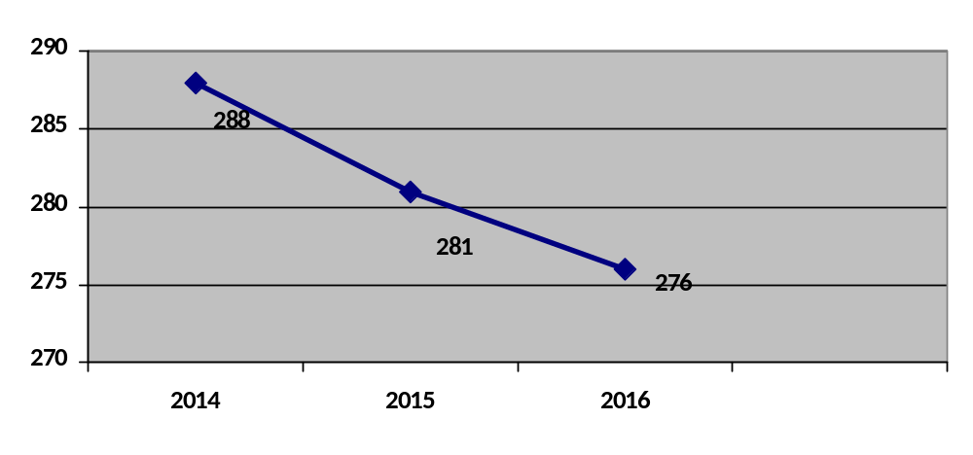

Анализ зарегистрированных смертей:

1 полугодие 2014 | 1 полугодие 2015 | 1 полугодие 2016 | Сравнительный итог
288 | 281 | 276 | -5 (с 2015 г.)  -12(с 2014 г.)

Разница между умершими и родившимися в 2016 году составила – 80 человек, в 2015 году – 128 человек, в 2014 году – 84 человека.
Анализ зарегистрированных рождений и смертей по поселениям:
По итогам 6-ти мес. 2016 года рождаемость превышает смертность только в Чердаклинском городском поселении.
№ | МО | 6 мес. 2015 |  | 6 мес. 2016
№ | МО | рождаемость | смертность | рождаемость | смертность
1 | Чердаклинское | 61 | 89 | 84 (+23) | 78 (-11)
2 | Октябрьское | 26 | 36 | 31(+5) | 49 (+13)
3 | Белоярское | 7 | 24 | 10(+3) | 19 (-5)
4 | Богдашкинское | 6 | 9 | 6(0) | 8 (-1)
5 | Бряндинское | 11 | 13 | 9(-2) | 18 (+5)
6 | Красноярское | 3 | 12 | 5(+2) | 15 (+3)
7 | Крестовогородищенское | 4 | 19 | 1(-3) | 12 (-7)
8 | Калмаюрское | 12 | 28 | 17(+5) | 31 (+3)
9 | Мирновское | 12 | 27 | 17(+5) | 28 (+1)
10 | Озерское | 11 | 24 | 16(+5) | 18 (-6)
 | Всего по району | 153 | 281 | 196 (+43) | 276 (-5)
За указанный период 2016 года в сравнении с аналогичным периодом 2014 года рождаемость увеличилась в семи поселениях Чердаклинском, Октябрьском, Белоярском, Красноярском, Калмаюрском, Мирновском и Озерском поселениях. В Богдашкинском осталась на уровне прошлого года. Снизилась рождаемость в двух поселениях – Бряндинском и Крестовогородищенском.
Смертность снизилась в пяти поселениях: Чердаклинском, Белоярском, Богдашкинском, Крестовогородищенском и Озерском.

Анализ смертности по возрастным категориям период 2014-2016 г.г.
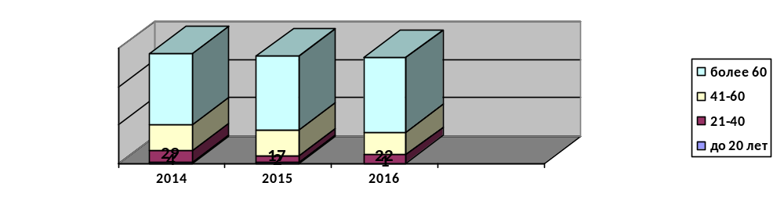
 | 1 полугодие 2014 | 1 полугодие 2015 | 1 полугодие 2016 | Сравнительный итог
До 20 лет | 4 (1,4 %)  из них: детей  до года – 2 | 2 (0,7%)  из них детей  до года -1 | 1 (0,4%) | - 0,3%
21-40 лет | 29 (10 %) | 17 (6,4 %) | 22 (8%) | +1,6%
41-60 лет | 67 (23,3 %) | 69 (24,5 %) | 59 (21%) | -3,5%
Старше 60 лет | 188 (65,3%) | 193 (68,4 %) | 194 (70,6%) | +2,2%
 | 288 | 281 | 276

По итогам полугодия этого года произошло снижение зарегистрированных смертей граждан трудоспособного возраста на 2 %.

Анализ продолжительность жизни за 2014-2016 г.г.

Продолжительность жизни граждан Чердаклинского района в 2016 осталась на уровне прошлого года и составила 68,5 лет (мужчин – 62 года, женщин – 75 лет); в прошлом году у мужчин составляла 63 года, у женщин – 74 года; (в 2014 году муж.- 60, жен. – 73, общая – 67 лет).

Анализ заключаемых браков 2014-2016 г.г.

В 2016 году заключено 58 браков, что на 9 меньше по сравнению с аналогичным периодом 2015 года, и на 7 меньше по сравнению с 2014 годом.
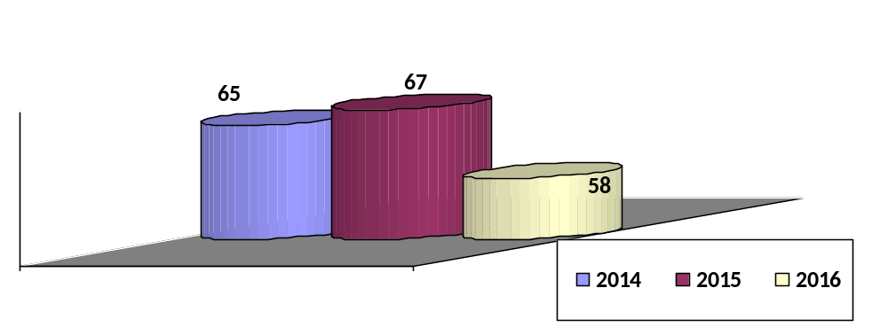
Для увеличения количества зарегистрированных браков отделом ЗАГС проводится большая работа по различным направлениям.
- Работа с молодежью – студентами УГСХА, старшеклассниками школ района. Для них проводится всеобуч «Искусство быть семьей».
В рамках которого в 1 полугодии этого года проведены круглые столы «Что такое любовь, что такое семья» со старшеклассниками Чердаклинских школ № 1 и № 2, Мирновской средней школы, Озерской средней школы, Белоярской средней школы, Крестовогородищенской средней школы, Октябрьского сельского лицея.
Проведена правовая площадка со студентами УГСХА «Основы семейного законодательства».
Проведен круглый стол со студентами УГСХА «Традиционные ценности России – путь спасения семьи».
2. Работа с парами, устанавливающими отцовство. В этом году 40% пар, которые устанавливали отцовство, заключили брак.
3. Работа с беременными женщинами, не состоящими в законном браке. В 1 полугодии 2016 года проведено 12 бесед в женской консультации «Преимущества законного брака». За 1 полугодие было выявлено 42 беременных женщины, не состоящих в законном браке, из них 23 заключили брак (55 %).
4. Работа по пропаганде законного брака на предприятиях и организациях района. За указанный период сотрудниками отдела ЗАГС проведена 41 беседа с трудовыми коллективами организаций и учреждений района на темы: «Семья и ее значение в жизни человека», «Преимущества законного брака».
В течение 1 полугодия 2016 года было выявлено 39 сожительствующих пар, из них 24 пары заключили брак.
На сегодняшний день подано на 5 заявлений больше, чем в прошлом году, а на август - в два раза больше. Поэтому проанализировав количество поданных заявлений и количество заключенных браков в сравнении с прошлым годом, по итогам августа наш отдел ЗАГС должен будет выйти с положительной динамикой по этому показателю.
Анализ разводов за 6 мес. 2014-2016 г.г.
1 полугодие 2014 | 1 полугодие 2015 | 1 полугодие 2016
92 | 65 | 81 (+16)

1 полугодие 2014 |  |  | 1 полугодие 2015 |  |  | 1 полугодие 2016
Всего – 92, из них: |  |  | Всего –65 , из них: |  |  | Всего – 81 , из них:
По  решению суда | По  взаимному согласию | По приговору | По  решению суда | По  взаимному согласию | По  приговору | По  решению суда | По  взаимному согласию | По  приговору
85% | 12% | 3% | 87 % | 13 % | 0 % | 88%  (+1%) | 11%  (-2%) | 1%  (+1%)

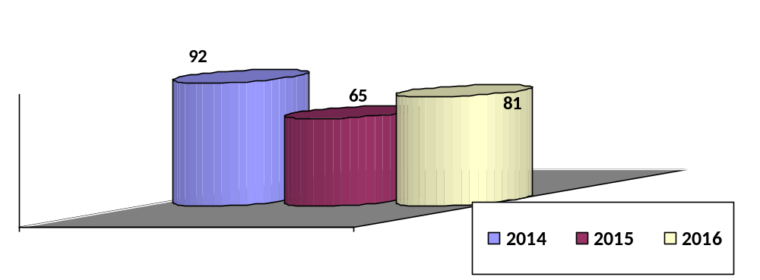

Анализ отрасли культуры

Сеть муниципальных учреждений культуры и муниципальных образовательных учреждений дополнительного образования в сфере культуры включает в себя 4 учреждения (юридических лица), в которых учредителем является администрация муниципального образования «Чердаклинский район» Ульяновской области:
• МУК «Межпоселенческий культурный центр», объединяющий 28 библиотек и 14 филиалов (СДК),
• 2 Детских школы искусств,
• МУК «Дом культуры р.п.Чердаклы» (2 филиала – Енганаевский СДК, Детская библиотека).
Основными направлениями работы отрасли культуры в 2016 года были:
• Организация районных фестивалей, смотров, конкурсов, праздников;
• Работа по патриотическому воспитанию молодежи: проведение мероприятий ко Дню защитника Отечества, Дню Ульяновской области, Дню независимости России, Дню молодежи;
• Работа по организации досуга несовершеннолетних и детей, находящихся в трудной жизненной ситуации, а также стоящих на учете в КДН;
• Работа по возрождению и сохранению национальных культур народов, населяющих район: проведение народных праздников Акатуй, Сабантуй, Дней татарского языка и культуры, День чувашского языка и культуры, поддержка фольклорных творческих коллективов, организация их участия в областных фестивалях и конкурсах;
• Работа по профилактике наркомании и алкоголизма (в рамках районных комплексных планов мероприятий по противодействию злоупотребления наркотиками и их незаконному обороту и профилактике алкоголизма): проведение акций, организация театрализованных мероприятий со школьниками, конкурсы плакатов;
• Работа по организации культурного обслуживания тружеников полей: выступления агитбригад, концерты на полевых станах, чествования передовиков и многое другое.
Муниципальное учреждение культуры «Дом культуры р.п.Чердаклы» муниципального образования «Чердаклинское городское поселение Чердаклинского района Ульяновской области победил в конкурсе на выделение 700 млн рублей из средств субсидии организациям, осуществляющим кинопоказ в населенных пунктах Российской Федерации с количеством жителей до 100 тыс. человек.(выиграли 5 млн.руб. на приобретение 3Д оборудования). В августе 2016 года состоялось открытие цифрового кинозала дома культуры р.п. Чердаклы, который получил 5 млн. руб., в рамках конкурса на выделение субсидии организациям, осуществляющим кинопоказ в населённых пунктах РФ с количеством жителей до 100000 человек.
В день официального открытия кинозала состоялась всероссийская премьера фильма «Диггеры». Состоялось 4 кинопоказа для-более 200 кинозрителей. Доход от реализации билетов составил 17 тыс. рублей.
Акцент в своей деятельности учреждения культуры района делали на проведении мероприятий в рамках ЗОЖ: в летний период 2016 года учреждения культуры района проводили мероприятия на открытых площадках (в рамках проекта «Летний венец»; показывали фильмы по здоровому образу жизни, профилактике негативных проявлений в молодежной среде (в этом направлении установлено тесное сотрудничество с районной комиссией по делам н/л и защите их прав) и пропаганде семейных ценностей: во всех поселениях провели фестиваль «Ритмы улиц» и т.д.
Особое внимание, конечно же, уделялось проведению мероприятий по военно-патриотическому воспитанию. Налажено тесное сотрудничество с районным советом ветеранов войны, труда, вооруженных сил и правоохранительных органов; отделом по делам молодежи; образовательными учреждениями района.
Учреждениями культуры района совместно с Управлением социальной защиты, отделом ЗАГС, районной больницы, консультантом по делам молодёжи и другими заинтересованными организациями систематически проводились семейные праздники, чествования лучших семей, чествования юбиляров. Чествование семей, родивших одного и более детей, принявших участие в акции «Роди патриота в день России».
В рамках партнёрских отношений с Заволжским районом города Ульяновска, планируется дать новое дыхание бренду «Чердаклы - авиационная провинция». Объединив усилия Чердаклинского РДК и ДК «Руслан» планируется продумать Фестивальную программу на тему авиации. В течение года традиционно запланированы культурные события областного и районного уровня: «Областной конкурс хореографического творчества «Все краски танца», Межрегиональный фестиваль лирической народной песни «На привольной стороне».
Доступность качественного культурного продукта и услуг реализуется через создание на территории МО площадок-спутников Фестивалей различного уровня: Театральных фестивалей, музыкального фестиваля «Мир. Эпоха. Имена…», Международного фестиваля кино- и телепрограмм для семейного просмотра имени Валентины Леонтьевой, тематических областных проектов «Литературная филармония», «Искусство без границ», «Лето с КИБО». Этому способствует и реализация новых для отрасли проектов «Культурный сад» и «За народную песню».
Основные задачи отрасли «Культура» на 2016 год:
1) Подготовка полного комплекта документов на Реконструкцию Красноярского СДК для участия в федеральной целевой программе «Устойчивое развитие сельских территорий на 2014 -2017 годы»;
2) Подготовка ПСД для строительства Архангельского СДК для участия в федеральной целевой программе «Устойчивое развитие сельских территорий на 2014 - 2017 годы»;
3) Капитальный ремонт здания Чердаклинской детской библиотеки в рамках проекта «Народный бюджет – 2016»;
4) Подготовка и организация Межрегионального фестиваля лирической народной песни «На привольной стороне» в р.п. Чердаклы в октябре 2016 года;
5) Подготовка и организация I Областного конкурса хореографического творчества «Все краски танца» в апреле 2017 года;
6) Подготовка и реализация цикла мероприятий в рамках 250- летия со дня рождения Н.М.Карамзина.

Анализ отрасли строительства
и жилищно-коммунального хозяйства

В 1 полугодии 2016 года за счет средств МО «Чердаклинское городское поселение» выполнены работы:
- ремонт жилищного фонда на общую сумму 42,1 тыс. рублей;
- сбор и вывоз ТБО, ликвидация не санкционированных свалок на общую сумму 234,9 тыс. рублей;
В 1 полугодии 2016 года на территории МО «Чердаклинское городское поселение» оказаны услуги по нанесению дорожной разметки автомобильных дорог общего пользования местного значения на сумму 135,9 тыс. руб., в том числе 135,9 тыс. руб.— средства дорожного фонда (отчислений от акцизов на нефтепродукты.
Для нужд МО «Чердаклинское городское поселение» было приобретено дорожных знаков на общую сумму 64,7 тыс. рублей, в том числе за счет дорожного фонда – 64,7 тыс. руб.
Задачами на 2 полугодие 2016 года являются:
-ремонт автомобильных дорог на территории МО «Чердаклинское городское поселение» в рамках утвержденной постановлением администрации МО «Чердаклинский район» от 15.12.2014г № 1352 муниципальной программы «Развитие автомобильных дорог общего пользования, находящихся в собственности Чердаклинского городского поселения Чердаклинского района Ульяновской области на 2015-2017 годы» на сумму 6892,0 тыс. руб., общий объем работ 7950 кв.м.;

Благоустройство территории

Старт реализация регионального проекта «Пятилетка благоустройства» в районе прошел в 2015году. В рамках благоустройства поселка были проведены работы:
- по ремонту памятников на общую сумму 97,9 тыс. рублей;
- приобретение и посадка и полив цветочной рассады на общую сумму 206,4 тыс. рублей;
- зимнее содержание дорог ( расчистка дорог от снега в р.п.Чердаклы, с. Енганаево, грейдерование, посыпка ПСС, вывоз снега) на общую сумму 654,6 тыс. рублей;
- летнее содержание дорог, скос травы на общую сумму 234,9 тыс. рублей;
- вырубка сухостойных и аварийных деревьев , обрезка деревьев на общую сумму 238,5 тыс. рублей;
- благоустройство контейнерных площадок, а также приобретены контейнеры для ТБО на общую сумму 218,1 тыс. рублей;
- противопаводковые мероприятия на общую сумму 99,5 тыс. рублей.
Проведен ремонт уличного освещения, приобретение и установка фонарей на сумму 393,0 тыс. рублей.
В 2 полугодии 2016 году для реализации программы «Пятилетка благоустройства» запланированы такие мероприятия как:
-ремонт памятника войнам интернационалистам;
-замена ограждения вокруг памятника-ансамбля Участникам Великой Отечественной Войны в р.п. Чердаклы;
- благоустройство прилегающей территории автодороги по ул. 50 лет ВЛКСМ и ул. Советская, размещение социальных;
- вырубка сухостойных деревьев, кустарников, окультуривание деревьев;
- ремонт пешеходных дорожек;
В рамках реализации «Народного бюджета на 2016г» будут проведены следующие мероприятия:
- приобретение малых архитектурных форм (детские площадки);
- очистка берега озера Попова от памятника участникам ВОВ до пер. Первомайский в р.п. Чердаклы от кустарников, отсыпка гравием;
- установка скамеек и урн на территории памятника-ансамбля участникам Великой Отечественной Войны;
- благоустройство скверов по ул. Ленина в р.п. Чердаклы, установка дополнительных лавочек, урн, озеленение посадка деревьев.

Заключение

В заключении хочется отметить, что в настоящее время работа администрации района ведётся чётко и в соответствии с поставленными задачами с учётом положительного и отрицательного опыта прошлых лет. В обязательном порядке учитываются задачи, поставленные в Стратегии развития Ульяновской области до 2030 года, Стратегии социально-экономического развития МО «Чердаклинский район» на период до 2030 года, задачи, озвученные в послании Президента Российской Федерации В.В. Путина на 2016 год, в инвестиционном послании Губернатора Ульяновской области С.И. Морозова на 2016 год. Также учитываются 10 главных задач, определенных муниципальным районом для реализации.

